**Школьный этап**

**всероссийской олимпиады школьников по технологии**

**в Томской области 2024-2025 уч. г.**

**Направление «Робототехника»**

**Практический тур**

**5-6 классы**

*Время выполнения заданий – 45 мин.*

*Максимальное количество первичных баллов – 35*

Управление роботом на языке КуМир

Задание: где-то в поле Робота находится стена, которая обозначена желтыми линиями. Робот находится справа от стены. Рисунок поля приведен ниже.

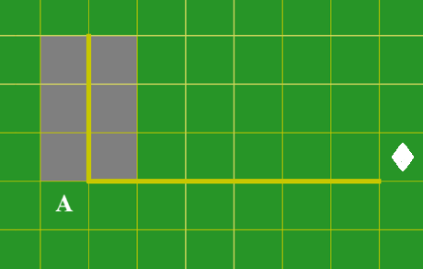

1. Напишите на языке КуМир программу, осуществляющую перемещение робота из начального положения (◊) до точки А наикратчайшим способом. (10 баллов)

2. Напишите на языке КуМир программу, осуществляющую перемещение робота из начального положения (◊) до точки А и закрашивание клеток так, как это показано на рисунке, используя как минимум два цикла «пока». (15 баллов)

3. Нарисуйте блок-схему программы, написанной вами в пункте 2. (10 баллов)

*Справка.*

*В языке КуМир существуют следующие простые команды: вверх, вниз, влево, вправо, закрасить, и такие условия как, например, справа свободно и слева стена.*